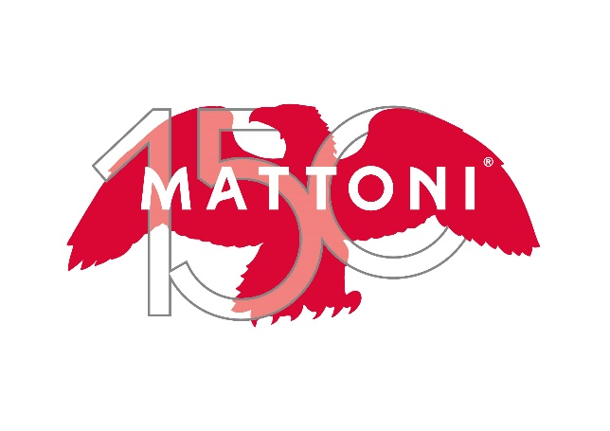

**Mattoni oslavuje 150 let své existence a v nové reklamní kampani se sebejistě dívá do budoucnosti**

Praha, 5. června 2023

**Při příležitosti svého kulatého výročí značka Mattoni znovuobjevuje ikonický claim „Mattoni už není“. Jeho nové kreativní pojetí odkazuje k důležitosti minerálů pro lidské tělo obsažených právě v Mattoni, a to i v daleké budoucnosti, za dalších 150 let. Intenzivní marketingová kampaň nesoucí toto sdělení zahrne všechny komunikační kanály.**

Kampaň poběží v televizi, na sociálních sítích i OOH. ATL linku současně podpoří PR kampaň. Televizní reklamní spoty byly spuštěny koncem května a budou vysílány do začátku srpna.

Autory kreativního konceptu jsou **Lisbeth** & **Sober Film**, produkce se ujala **Armada Films** a postpodukci zajistilo studio **PFX**. Režisérem spotu je **Roman Valent**. Kreativní koncept vyzdvihl jedinečnost vody Mattoni obsahující minerály v podobném poměru jako lidské tělo. Známý claim “Mattoni už není” je nově signálem poklesu minerálů v lidském těle a výzvou k jejich doplnění. Jakmile se člověk napije Mattoni, “mattonizuje se” a minerály v jeho těle jsou opět v rovnováze. Ve spotu zazní také legendární hudba od **Karla Svobody** ze seriálu Návštěvníci, která stejně jako samotný reklamní spot představuje ikonické propojení minulosti a budoucnosti.

*„Tento rok je pro značku Mattoni ve znamení oslav. 150 let na trhu je úctyhodná doba a my děláme vše pro to, abychom spotřebitelům dodávali Mattoni v té nejlepší kvalitě i za dalších 150 let. Nový reklamní spot vtipně ukazuje, že každý může mít někdy potřebu „mattonizace“,* uvedl Ondřej Postránský, generální ředitel Mattoni 1873.

*„Na Mattoni máme rádi, že nás vždy staví před velké výzvy. Protože Mattoni slaví 150 let, sáhnout do její úspěšné minulosti se přímo nabízelo. Věříme, že se v konceptu podařilo atraktivní a moderní formou spojit úctu k minulosti s náznaky slibné budoucnosti plné udržitelného rozvoje, k níž Mattoni směřuje. Tato spolupráce nás doslova teleportovala do povzbudivé budoucnosti českého reklamního průmyslu,“ přibližuje* Tomáš Lomič, kreativní ředitel Lisbeth & Sober Films.

O mluvené slovo ve spotu se postará barman Šimon Bilina a z části také umělá inteligence – AI, která otevírá nekonečné možnosti pro transformační růst, společenský pokrok a inovace ve všech odvětvích a doplňuje tak koncept budoucnosti.

V rámci oslav byla uvedena i limitovaná edice – **Mattoni extra perlivá** ve dvou formátech: v plechovce o objemu 0,5 l (jediná neochucená minerální voda v tomto formátu na trhu) a PET lahvi o objemu 1,5 l. Extra perlivost novinky odkazuje k oslavám výročí, novinka je o celých 50 % perlivější než klasická Mattoni perlivá.

**150 let Mattoni**

Mattoni, ikonická značka neodmyslitelně spojená s motivem orla již od roku 1873, se za 150 let své existence stala synonymem pro minerálku. Unikátní minerální voda s nezaměnitelnou chutí se rodí v hloubce 125 až 230 metrů v panenské přírodě u Karlových Varů. Jedinečná poloha na rozhraní Krušných a Doupovských hor jí dává střední mineralizaci s vyváženým poměrem vápníku, hořčíku a draslíku pro každý den. Mattoni přináší tu nejkvalitnější vodu pro zdraví, jež je dostupná v přírodní neperlivé, jemně perlivé i perlivé variantě a v široké škále příchutí. Limitovaná edice Mattoni Extra perlivá přináší 150% perlivost ke 150. výročí Mattoni.

**„Mattoni je život“**

Motto značky rezonuje v dlouhodobé podpoře kulturního a společenského života v České republice. Značka je partnerem Národního muzea, Národního divadla a Národní galerie, spolupracuje s Akademií výtvarných umění i mladými umělci a podporuje sportovní běžecké událostí RunCzech a Mattoni Free Run. Je také hrdým partnerem Mezinárodního filmového festivalu Karlovy Vary, který je jednou z nejprestižnějších akcí v domově této minerální vody.

**Úspěšná firma s úctou k tradici**

Před 150 lety se na Karlovarsku zrodila nápojová firma úspěšného podnikatele a vizionáře Heinricha Mattoniho. Ten svou neutuchající pílí brzy dosáhl mezinárodního úspěchu a jeho Kysibelka přinášela nejen osvěžení a zdraví svým konzumentům, ale také po celém světě proslavila a zviditelnila karlovarský region. Na tradici rodinné firmy H. Mattoniho navazuje dnešní Mattoni 1873. Z jedné stáčírny minerální vody se postupně rozrostla na lídra středoevropského trhu nealkoholických nápojů s 11 závody v 8 zemích. Přitom si stále zakládá na rodinných hodnotách a chová úctu jak k zakladateli své historie, tak ke karlovarskému regionu. Současnou podobu získala v 90. letech díky výrazným investicím italské rodiny Pasquale. Produkty vyváží do 19 zemí světa a vlastní zahraniční značky minerálních vod v Rakousku, Maďarsku a Srbsku. V ČR, Slovensku, Rakousku, Maďarsku, Srbsku, Černé hoře a Bulharsku je výhradním výrobcem a distributorem nealkoholických nápojů a pochutin značek firmy PepsiCo.

**Společenská odpovědnost pro dalších 150 let**

Společnost Mattoni 1873 se zaměřuje i na aktivity spojené s ochranou přírody a otázkou ekologie. Mimo důsledné péče o prameny se zaměřuje na ekologičtější železniční přepravu produktů, 100% recyklovatelnost obalů i na ochranu a obnovu druhové rozmanitosti v okolí svých výrobních závodů. Je také zakladatelem iniciativy Zálohujme.cz, která podporuje dlouhodobou udržitelnost nápojového odvětví prostřednictvím lokální a opakované recyklace PET lahví a plechovek "z lahve do lahve", "z plechovky do plechovky".

Další zajímavé informace o společnosti naleznete na Facebooku @Mattoni1873 a LinkedIn.

**Kontakt:**   
Jana Balharová  
[jana.balharova@amic.cz](mailto:jana.balharova@amic.cz)606 671 116